КС (К) ОУ «Цивильская специальная (коррекционная) общеобразовательная школа – интернат №2»

6 класс
Интегрированный урок
по сельскохозяйственному труду и географии
Тема Органические удобрения.
Навоз. Торф.

Учитель сельскохозяйственного труда Александрова Таисия Павловна
Учитель географии Ильина Ирина Алексеевна
Цель.
Формировать умение использовать теоретические знания на практике.
Задачи.
Образовательные
- Актуализировать знания о корневом питании – как основной процесс жизнедеятельности растений;
- Познакомить учащихся с видами органических удобрений и их значением;
- Закрепить знания – классификация органических видов удобрений.
Развивающие
- Развивать умение работы с текстом;
- Развивать логическое мышление;
- Умение применять полученные знания.
Воспитательные
- Жизненное и профессиональное самоопределение.
Тип урока: комбинированный, интегрированный
Средства обучения: коллекция минеральных удобрений, коллекция органических удобрений, игра «Биологическое лото», изображения домашних животных, инвентарь для практической работы: лупы, подносы, пинцеты и палочки.
Ход урока.
IОрганизационная часть
1.Приветствие
II Повторение.
Звучит песня «Антошка, Антошка, пойдём копать картошку» слайд 2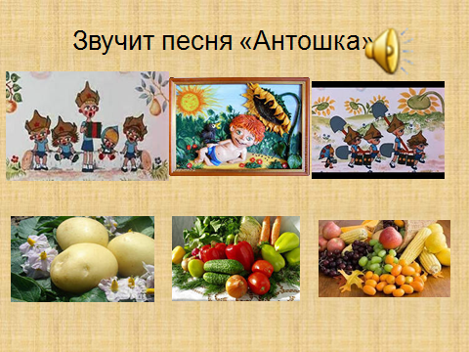
Спросить у учащихся, имеет ли эта прозвучавшая песня к теме прошлого урока? Тема была «Удобрения. Виды удобрений».
После ответов учащихся делаем вывод:
- Для получения высоких урожаев картофеля и других сельскохозяйственных культур необходимо внесение в почву удобрений.
Предложить учащимся вспомнить, что такое удобрения: - игра «Добавь пропущенные слова»;
- игра «Докончи предложение» - источники органических и минеральных удобрений
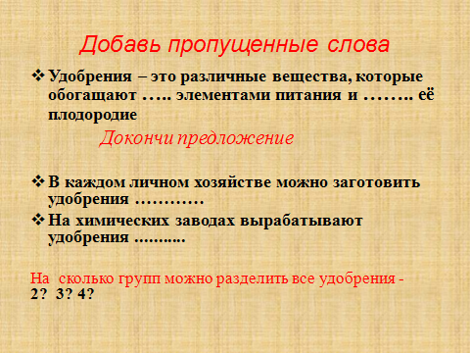

III Изучение новой темы
Предложитьучащимся определить тему урока, связав её с изображениями - слайд №4
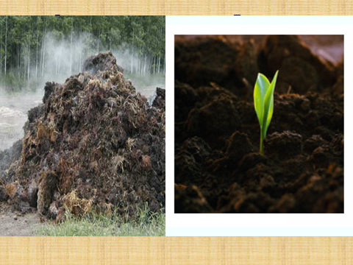
Записываем тему урока: Органические удобрения. Навоз. Торф. Слайд № 5
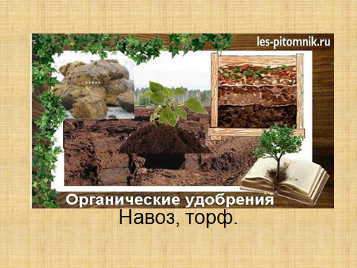
Виды навоза и их ценность. Слайд №6
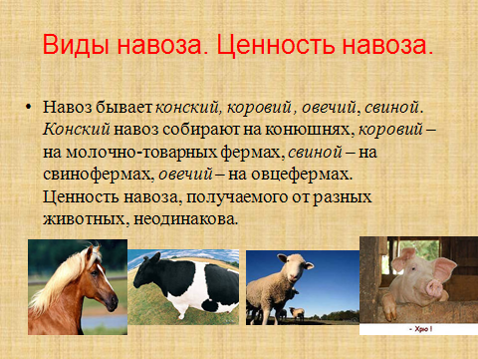

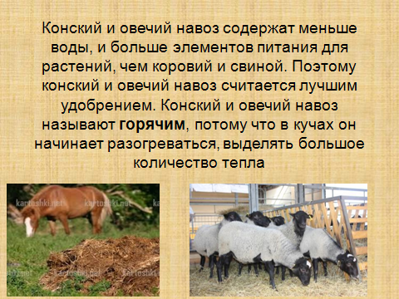
Об отличительных свойствах навоза от разных животных их разделении на «горячий» слайд № 7
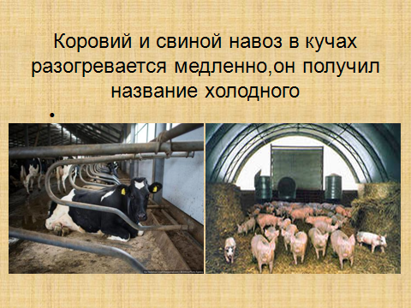
«холодный» навоз слайд №8
Почему в навозе имеется солома, опилки или стружки? Что такое подстилка? – слайд №9
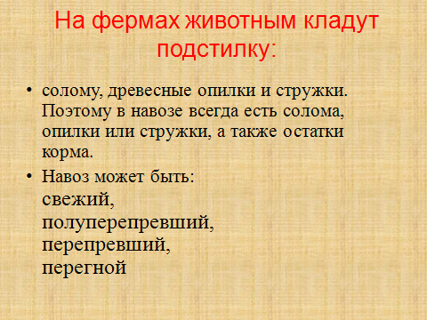
Различие навоза по срокам хранения. Различают навоз: свежий, полуперепревший, перепревший, перегной. Их отличительные признаки - слайд №10
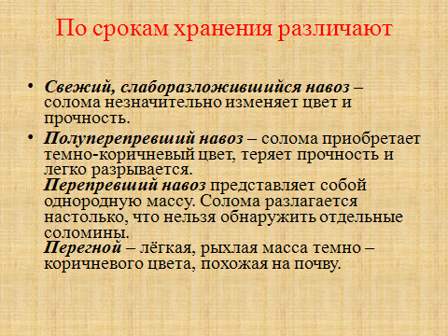
Чтобы получить перегной, нужно навоз оставить для перегнивания на несколько лет. Перегной - очень хорошее удобрение
Итак, мы с вами всё узнали про удобрение – навоз. А про следующий вид органического удобрения (вспомним, какой?) - торф нам расскажет учитель географии Ирина Алексеевна.
Учитель знакомит учащихся с составом торфа, причинами его образования–слайды №11- №13
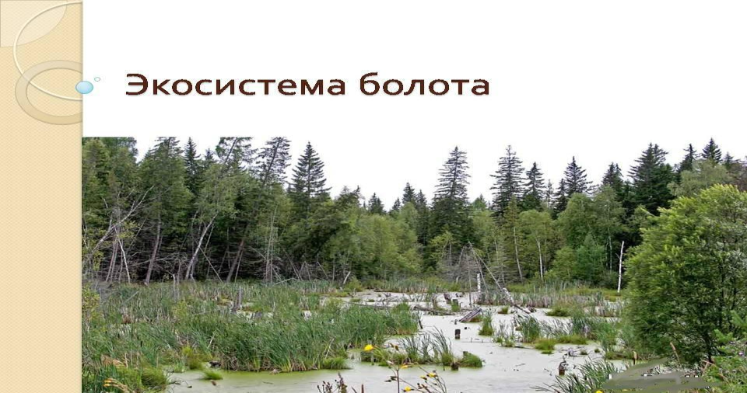
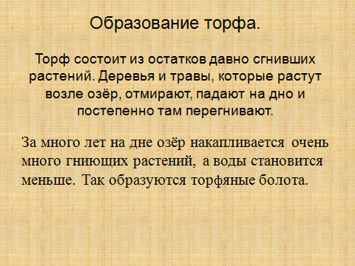
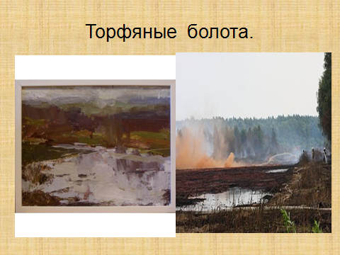
Учащиеся узнают о нелёгкой работе по добыче торфа
слайд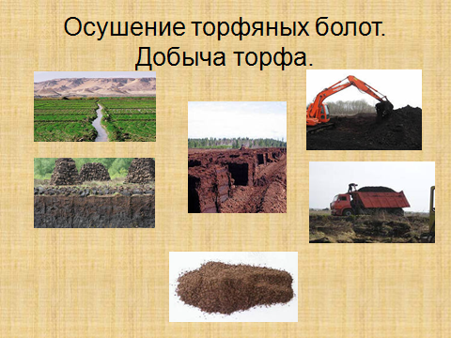 №14
Как выглядят торфяные болота Чувашии –
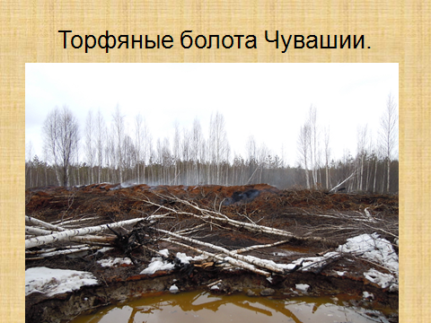 слайды № 15
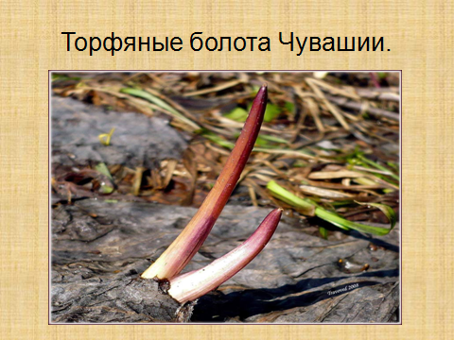 №16
Учитель знакомит учащихся с торфяными болотами Чувашии в Заволжье в районе Сосновки, в Алатырском районе, используя карту Чувашии –
слайд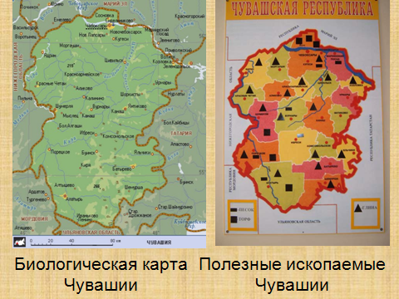д №17
В заключение изученной темы о торфе учащимся сообщаются важные сведения - правила использования торфа
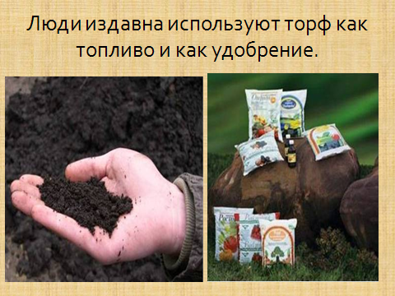слайды № 18
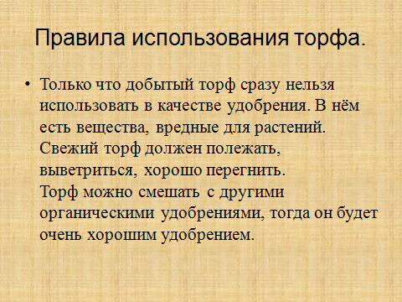№19
IVЗакрепление.
Вы теперь узнали теоретические знания об удобрениях. А теперь я предлагаю закрепить эти знания на практике.
- Какая почва не требует удобрения: Почва песчаная
Почва чернозёмная
Почва глинистая
Биологическое лото/Вопросы
А | Б | В
Г | Д | Е
1 Органические удобрения 2 Торф 3 Удобрения 4 Минеральные удобрения 5 Навоз 6 Корни

А. Поглощают из почвы воду
Б. Увеличивают урожай овощных культур
В. Из сгнивших остатков растительного и животного происхождения
Г. Вырабатывают на химических заводах
Д. Образуется в сырых местах
Е. Образуется в домашнем хозяйстве
Биологическое лото /Ответы

А  6 | Б  3 | В  1
Г  4 | Д  2 | Е  5
Практическая работа
Определение формы навоза по степени хранения.

VЗадание: чтение учебника стр.52 – 53, ответить на вопросы – стр.53
VIИтог урока
VI Рефлексия

